Szerencsi Szakképzési Centrum Tokaji Ferenc Gimnáziuma és Szakgimnáziuma

3910 Tokaj, Bajcsy-Zsilinszky Endre út 18-20.
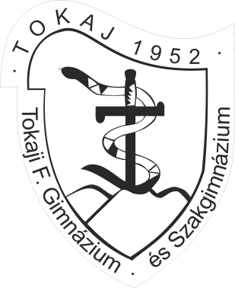

Szóbeli érettségi tételsor
magyar nyelv
Középszint
12. évfolyam

Magyar nyelv

I. Témakör: Kommunikáció
1. Tétel: A kommunikációs folyamat tényezőinek, céljainak, funkcióinak, valamint ezek összefüggésének megértése, bizonyítása
2. Tétel: Az emberi kommunikáció nem nyelvi jelei és kifejezőeszközei
3. Tétel: Reklámok, internetes felületek

II. Témakör: A magyar nyelv története
4. Tétel: A mai magyar nyelvművelés néhány kérdése
5. Tétel: A nyelvtörténet forrásai: kéziratos és nyomtatott nyelvemlékek
6. Tétel: A nyelvújítás lényege és jelentősége

III. Témakör: Ember és nyelvhasználat
7. Tétel: A csoportnyelvek, szaknyelvek, rétegnyelvek, hobbinyelvek; A szleng és az argó
8. Tétel: Az információs társadalom hatása a nyelvhasználatra és a nyelvi érintkezésre

IV. Témakör: A nyelvi szintek
9. Tétel: A magyar helyesírás rendszerszerűsége
10. Tétel: A hangkapcsolódási szabályosságok típusai és a helyesírás összefüggése
11. Tétel: A morfémák, szóelemek szerepe és helyes használata a szóalak felépítésében
12. Tétel: A mondatrészek fogalma, fajtái, felismerésük a mondatban, helyes használatuk a mondatok felépítésében

V. Témakör: A szöveg
13. Tétel: A szóbeli és az írott szövegek szerepe, eltérő jegyei
14. Tétel: A tudományos szövegtípus
15. Tétel: A továbbtanuláshoz és a munka világában szükséges szövegtípusok: az önéletrajz

VI. Témakör: A retorika alapjai
16. Tétel: A beszéd felépítése, a szövegszerkesztés lépései
17. Tétel: Az érvelés logikája, az érvek elrendezése

VII. Témakör: Stílus és jelentés
18. Tétel: A társalgási stílus ismérvei
19. Tétel: Az egyszerűbb szóképek köznyelvi és szépirodalmi szövegekben: hasonlat, metafora, metonímia
20. Tétel: Alakzatok

